

FIRAT ÜNİVERSİTESİ

TEKNOLOJİ FAKÜLTESİ

Yazılım Mühendisliği

PROGRAMLAMA DİLİ EĞİTİCİSİ

Geliştiren

MUSTAFA UYAR
YUNUS GÜLBÜZ

MART-2018

ÖNSÖZ

Yaşam şartlarının gelişmesi ve değişmesiyle insanların zamanı verimli bir şekilde harcaması gerekiyor. Çoğumuz zamanın az olmasından yakınmaktadır. Zaman insanın en kıymetli bir hazinesidir çünkü bir daha geri getiremeyeceği ve satın almayacağı bir hazinedir. İşte bu nedenle herhangi bir programlama dilini daha kolay öğrenilebilmesi için daha kısa zamanda ve görsel olarak bir uygulama geliştiricez.

MUSTAFAUYAR
YUNUSGÜLBÜZ



1.Giriş

- Projenin Amacı

- Projenin Kapsamı

- Tanımlamalar ve Kısaltmalar

2. PROJE PLANI

- Giriş

- Projenin Plan Kapsamı

- Proje Zaman-İş Planı

- Proje Ekip Yapısı

- Önerilen Sistemin Teknik Tanımları

- Kullanılan Özel Geliştirme Araçları ve Ortamları

- Proje Standartları, Yöntem ve Metodolojiler

- Kalite Sağlama Planı

- Konfigürasyon Yönetim Planı

- Kaynak Yönetim Planı

- Eğitim Planı

- Test Planı

- Bakım Planı

3. SİSTEM ÇÖZÜMLEME

- Mevcut Sistem İncelemesi

  - Örgüt Yapısı

  - İşlevsel Model

  - Veri Modeli

  - Varolan Yazılım/Donanım Kaynakları

  - Varolan Sistemin Değerlendirilmesi

- Gereksenen Sistemin Mantıksal Modeli

  - Giriş

  - İşlevsel Model

  - Genel Bakış

  - Bilgi Sistemleri/Nesneler

  - Veri Modeli

  - Veri Sözlüğü

  - İşlevlerin Sıradüzeni

  - Başarım Gerekleri

- Arayüz (Modül) Gerekleri

  - Yazılım Arayüzü

  - Kullanıcı Arayüzü

  - İletişim Arayüzü

  - Yönetim Arayüzü

- Belgeleme Gerekleri

  - Geliştirme Sürecinin Belgelenmesi

  - Eğitim Belgeleri

  - Kullanıcı El Kitapları

4. SİSTEM TASARIMI

- Genel Tasarım Bilgileri

  - Genel Sistem Tanımı

  - Varsayımlar ve Kısıtlamalar

  - Sistem Mimarisi

  - Dış Arabirimler

    - Kullanıcı Arabirimleri

    - Veri Arabirimleri

    - Diğer Sistemlerle Arabirimler

  - Veri Modeli

  - Testler

  - Performans

- Veri Tasarımı

  - Tablo tanımları

  - Tablo- İlişki Şemaları

  - Veri Tanımları

  - Değer Kümesi Tanımları

- Süreç Tasarımı

  - Genel Tasarım

  - Modüller

    - Yönetici Modülü

      - İşlev

      - Kullanıcı Arabirimi

      - Modül Tanımı

      - Modül iç Tasarımı

    - Seçmen Modülü

      - İşlev

      - Kullanıcı Arabirimi

      - Modül Tanımı

      - Modül iç Tasarımı

  - Kullanıcı Profilleri

  - Entegrasyon ve Test Gereksinimleri

- Ortak Alt Sistemlerin Tasarımı

  - Ortak Alt Sistemler

  - Modüller arası Ortak Veriler

  - Ortak Veriler İçin Veri Giriş ve Raporlama Modülleri

  - Güvenlik Altsistemi

  - Veri Dağıtım Altsistemi

  - Yedekleme ve Arşivleme İşlemleri

5. SİSTEM GERÇEKLEŞTİRİMİ

- Giriş

- Yazılım Geliştirme Ortamları

  - Programlama Dilleri

  - Veri Tabanı Yönetim Sistemleri

    - VTYS Kullanımının Ek Yararları

    - Veri Modelleri

    - Şemalar

    - VTYS Mimarisi

    - Veritabanı Dilleri ve Arabirimleri

    - Veri Tabanı Sistem Ortamı

      - VTYS'nin Sınıflandırılması

      - Hazır Program Kütüphane Dosyaları

      - CASE Araç ve Ortamları

- Kodlama Stili

  - Açıklama Satırları

  - Kod Biçimlemesi

  - Anlamlı İsimlendirme

  - Yapısal Programlama Yapıları

- Program Karmaşıklığı

  - Programın Çizge Biçimine Dönüştürülmesi

  - McCabe Karmaşıklık Ölçütü Hesaplama

- Olağan Dışı Durum Çözümleme

  - Olağandışı Durum Tanımları

  - Farklı Olağandışı Durum Çözümleme Yaklaşımları

- Kod Gözden Geçirme

  - Gözden Geçirme Sürecinin Düzenlenmesi

  - Gözden Geçirme Sırasında Kullanılacak Sorular

    - Öbek Arayüzü

    - Giriş Açıklamaları

    - Veri Kullanımı

    - Öbeğin Düzenlenişi

    - Sunuş

6. DOĞRULAMA VE GEÇERLEME

- Giriş

- Sınama Kavramları

- Doğrulama ve Geçerleme Yaşam Döngüsü

- Sınama Yöntemleri

  - Beyaz Kutu Sınaması

  - Temel Yollar Sınaması

6.5.Sınama ve Bütünleştirme Stratejileri

- Yukarıdan Aşağı Sınama ve Bütünleştirme
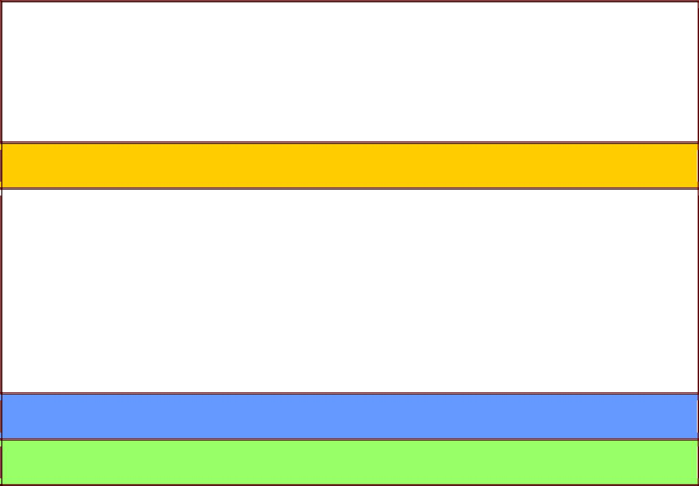
  - Aşağıdan Yukarıya Sınama ve Bütünleştirme

- Sınama Planlaması

- Sınama Belirtimleri

- Yaşam Döngüsü Boyunca Sınama Etkinlikleri

7. BAKIM

- Giriş

- Kurulum

- Yerinde Destek Organizasyonu

- Yazılım Bakımı

- Tanım

- Bakım Süreç Modeli

- SONUÇ

- KAYNAKLAR

1.GİRİŞ

1.1 Projenin Amacı

Görsel program yaparak herhangi bir programlama dilini görsel olaraktan daha kolay öğrenilmesini sağlamak için program geliştirmek.

1.2 Projenin Kapsamı

Tüm eğitim ve öğretim kurumlarında görsel olaraktan herhangi bir programlama dilinin daha kolay öğrenilmesini sağlamak.
.

1.3 Tanımlamalar ve Kısaltmalar
Kullanıcı: Uygulamada kendine program hazırlayacak kişi.

Yönetici: Uygulamadaki genel durumu kontrol edebilecek, akıllı listelere ulaşabilecek kişidir.

2. Proje Planı
2.1 Giriş
Bu kapsamda öncelikle inceleme ve analiz yapılacak, bütün sistem bu inceleme ve analiz kısmına dayandırılacaktır. İnceleme kısmında kullanıcıdan bilgi alınacak ve analiz edilecektir.
Daha sonra izlenecek yolun belirlenmesi, kaynak ihtiyaçları ve gider tahmini, proje
süresi ve yazılım geliştirmeye düşen görev ve işlemler analiz edilecek ve
sonuçlandırılacaktır.

2.2 Projenin Plan Kapsamı

0: Hiçbir Etkisi Yok 1: Çok Az etkisi var 2: Etkisi Var 3: Ortalama Etkisi Var

4: Önemli Etkisi Var 5: Mutlaka Olmalı, Kaçınılamaz

Maliyet Kestirim Hesabı

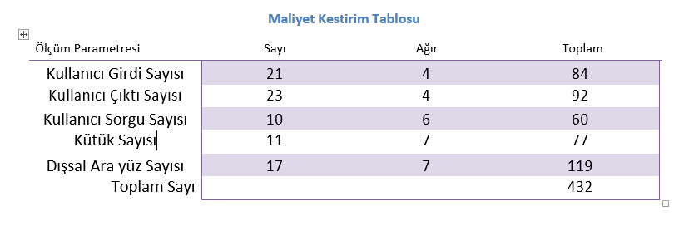

İşlev Noktası Hesaplama

İN: İşlev Nokta Sayısı, AİN: Ana İşlev Nokta Sayısı, TKF: Teknik Karmaşıklık Faktörü

İN = AİN x (0.65 x 0.01 x TKF)

432 x (0.65 x 0.01 x 58)=162,864

Tahmini oluşacak satır sayısı:

Satır Sayısı = İN *30

Satır Sayısı = 4885,92

Etkin Maliyet Modeli – COCOMO
İş gücü (K) K = a x S^{b}
Zaman (T) T = c x K^{d}
a, b, c, d: her bir model için farklı olan katsayılar
S= bin türünden satır sayısı

İş gücü (K) K = 2,4 x 4^{1.05}
= 10,28 İş Gücü

Zaman (T) T = 1,12 x 10^{0,38}

=2,68 ay
2.3 Proje Zaman-İş Planı

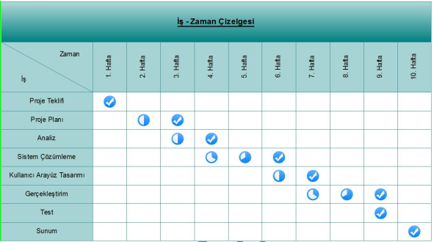

2.4 Proje Ekip Yapısı

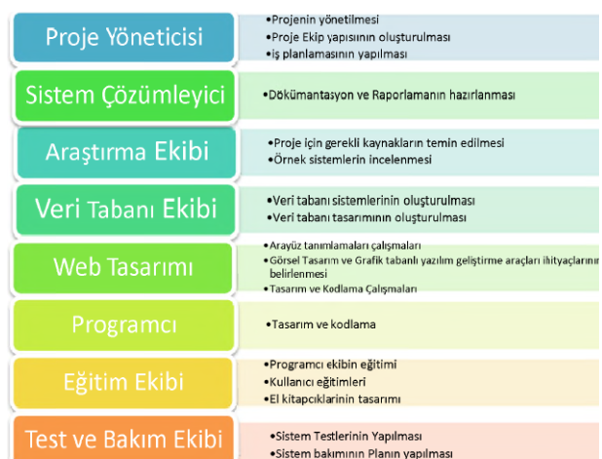

2.6 Kullanılan Özel Geliştirme Araçları ve Ortamları

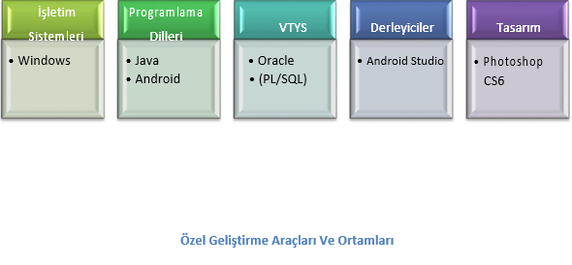

2.7 Proje Standartları, Yöntem ve Metodolojiler

Yazılım geliştirme sürecinin yapısını ve adımlarının uygulanış biçimini, seçilen yazılım geliştirme modeli belirlemektedir. Dikkat edilmesi gereken nokta eldeki ürüne ve sürece uygun modelin seçilebilmesidir. Bu projede, kişisel bilgi yönetim yazılımı olarak bir ajanda uygulaması oluşturmak için yazılım geliştirme modellerinden biri olan spiral (sarmal) model kullanılmıştır.

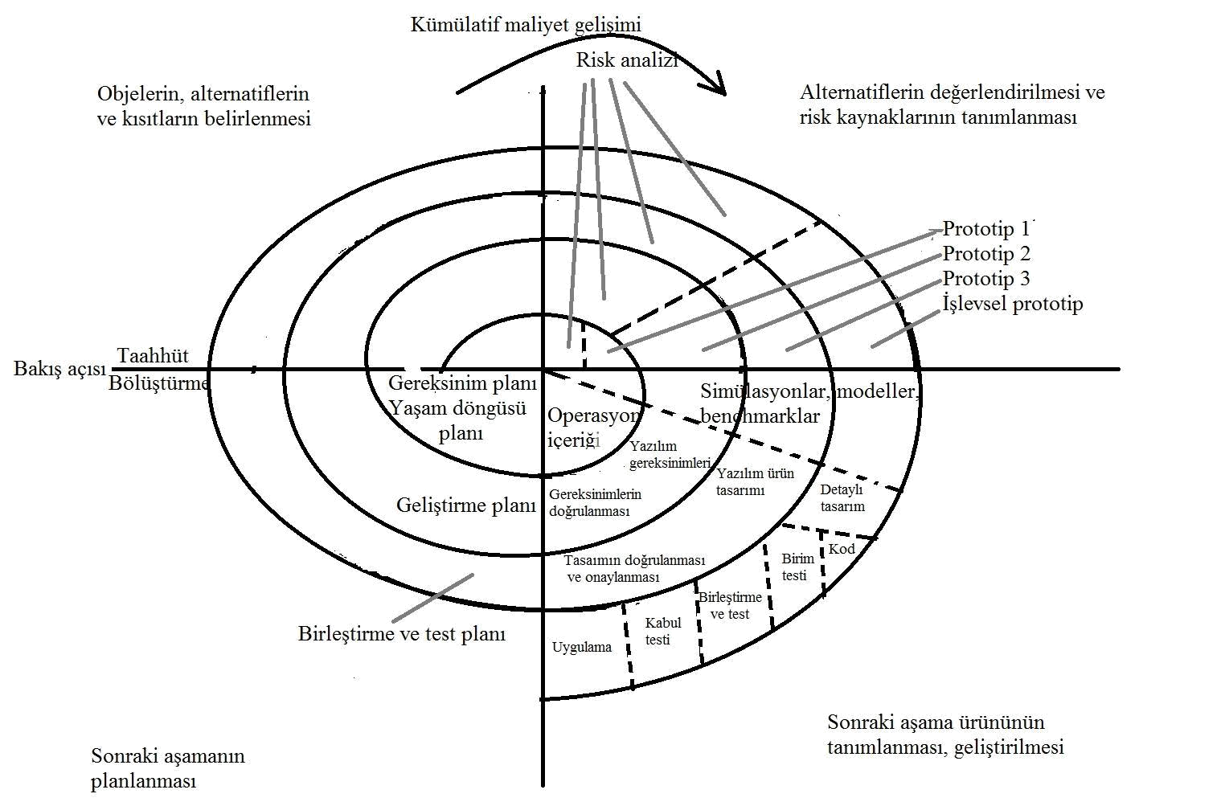

Helezonik model, bu anlamda çağlayan modelinin ve prototipleme yaklaşımının birleştirilmiş şekli olarak anlaşılır. Söz konusu yaklaşımlarda yeterince vurgulanmayan risk çözümleme olgusu, Helezonik modelde ön plana çıkmıştır. Helezonik model genelde sistemi kullanıcı açısından anlamlı parçalara ya da ara ürünlere bölme ve her bir ara ürün için, Planlama, Risk Çözümleme, Üretim ve Kullanıcı Değerlendirmesi adımlarını gerçekleştirme adımlarına dayanır.

2.7.1 Spiral Modelin Yapısı

Planlama: -Amaç belirlenir,
-Alternatifler belirlenir,
-Kısıtlar belirlenir.

Risk Çözümleme: -Alternatifler değerlendirilir,
-Risk analizi yapılır.

Üretim: -Geliştirme yapılır,
-Bir sonraki ürün belirlenir.

Kullanıcı Değerlendirmesi: -Bir sonraki aşama planlandırılır,
-Kullanıcı değerlendirmeleri alınır.

2.7.2 Spiral Modelin Seçilme Sebepleri

Spiral modelin bu projede seçilme nedenleri ve diğer modellere göre faydaları;

1. Kullanıcı Katkısı

Üretim süreci boyunca ara ürün üretme ve üretilen ara ürünün kullanıcı tarafından sınanması temeline dayanır. Yazılımı kullanacak personelin sürece erken katılması ilerde oluşabilecek istenmeyen durumları engeller.

2. Yönetici Bakışı

Gerek proje sahibi, gerekse yüklenici tarafındaki yöneticiler, çalışan yazılımlarla proje boyunca karşılaştıkları için daha kolay izleme ve hak ediş planlaması yapılır.

3. Yazılım Geliştirici (Mühendis) Bakışı

Yazılımın kodlanması ve sınanması daha erken başlar.

2.10 Test Planı

Helezonik modelde analiz, kodlama, test ve kullanım birbirini izler. Yani her bir prototip kullanıcıya verilmeden her seferinde test edilir. Bu testleri Yazılım Test Ekibi yapacaktır.

Kodlamanın bitmesi beklenmeden test hazırlık sürecine geçilecektir. Projenin test süreci;

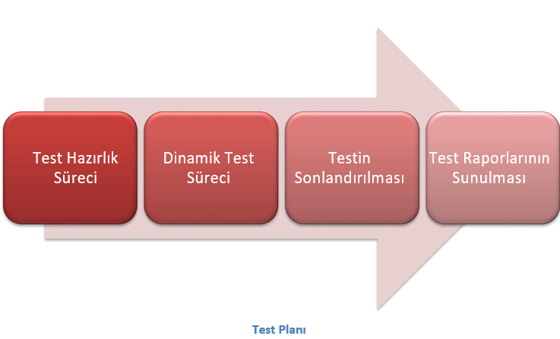

Test Hazırlık Süreci

Testin sağlıklı geçebilmesi için önceden planlanmış bir test planına ihtiyaç vardır. Bu süreçte bu test planı hazırlanacaktır. Test hazırlık sürecinde şu standartlara uyulacaktır:

    - Evvelden test edilecek projenin analiz ve teknik tasarım aşamaları ile ilgili dökümanlar, test ekibi tarafından incelenecektir.

    - Yazılım içinde test edilecek ve edilmeyecek modüller belirlenecektir.
    - Risk analizi yapılır ve yapılan değerlendirmeye göre dinamik test aşamasında uygulanacak olan test teknikleri ve metodları belirlenir.

    - Dinamik testin uygulanacağı ortamlar ve bu ortamların ihtiyaçları belirlenip, uygun şartlar sağlanacaktır.

    - Test ekibi içinde görev paylaşımı ve zaman planlaması yapılır.

    - Testin sonlandırma kriterleri belirlenir.

    - Bir programa belirli girdiler (input) verildiğinde hangi çıkışların (output) ne şekilde alınması gerektiğini bildiren test case senoryaları belirlenir.

  - Dinamik testin hangi adımlarla ve ne şekilde uygulanacağının belirtildiği test planı hazırlanır.

Dinamik Test Süreci

Bu süreç kodlama çalışmalarının bitmesine yakın bir dönemde başlayacaktır. Bulunan tüm hatalar çözülmeden ve testin sonlandırma kriterleri sağlanmadan sona ermez. Test edilecek yazılımın türüne göre, dinamik olarak uygulanacak test teknikleri ve bu tekniklerin uygulanma metotları farklılık gösterebilir.

Testin Sonlandırılması

Yapılan testler sonucunda bulunan hatalar düzeltildikten sonra test sonlandırma kriterleri (test hazırlık süreci) kontrol edilir. Eğer tüm kriterlerin kabul edilebilir düzeyde sağlandığı tespit edilirse test sonlandırılır. Testin sonlandırılmasının ardından uygulama müşteri testine açılır (Kullanıcı Kabul Testi). Müşterilerin bulduğu hatalar veya değiştirilmesi istenilen noktalar gözden geçirilerek tekrar test ekibinin kontrolüne sunulur. Bu kontrolden çıkan uygulama ürün aşamasına geçer ve böylelikle yazılım test süreci sona erdirilerek, yazılım geliştirme sürecinin son basamağına geçilmiş olunur.

Test Raporlarının Sunulması

Bu süreçte testler yapıldıktan sonra raporlanıp yetkili kişiye verilecektir.

2.11 Bakım Planı

Sistem, ilk 1 sene her ay bakıma alınacaktır. 1 seneden sonra ciddi sorun çıkarabilecek hatalar düzeltileceği için 3 ayda 1 bakım yapılacaktır. Bakım yapılırken şu şartlar aranacaktır:



Kullanıcı geri dönüşlerinde olumsuz bir durum var mı?

Sistemin daha da iyileştirilmesi için neler yapılabilir?

Sistem loglarında ciddi bir problem gözlenmiş mi?

Kullanıcı kullandığı programlarda bir problem yaşamış mı?

Sistem yeterince hızlı çalışıyor mu?

Aylık Bakım Planı

3.Sistem Çözümleme

3.1 Mevcut Sistemin İncelenmesi

Projenin gereksinimlerin araştırılması, tanımlanması, ortaya çıkarılması ve düzgün bir şekilde, terimsel olarak açıklanması bu bölümde yapılacaktır.

3.1.1 Örgüt Yapısı

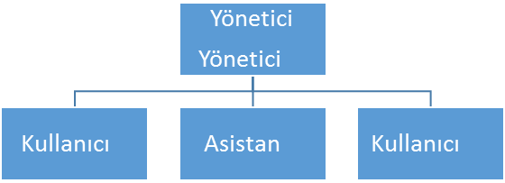

Örgüt Yapısı

3.1.2 İşlevsel Modeli

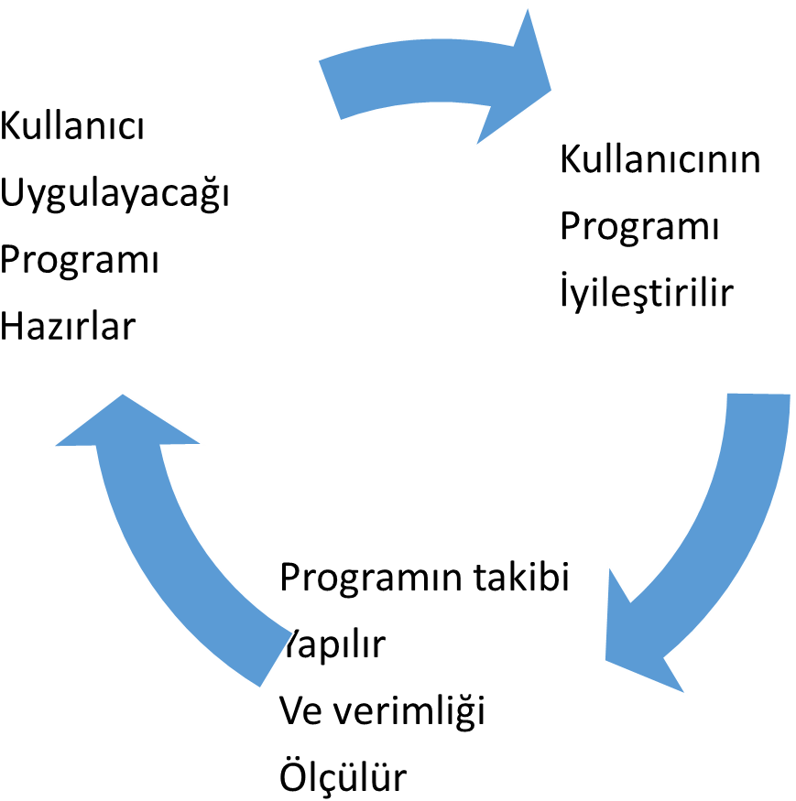

İşlevsel Model

3.1.4 Varolan Yazılım ve Donanım Kaynakları

Microsoft Project

MS Project, Microsoft tarafından geliştirilen ve satılan, proje yöneticilerine plan oluşturma, kaynakların görevlere atanması, aşama takibi, bütçe yönetimi ve iş yükü analizi gibi konularda yardımcı olması amacıyla tasarlanmış bir proje yönetimi yazılımıdır.

Bu projede Gantt Diyagramı çizilmesinde faydalanılmıştır.

Microsoft Word

Microsoft Word, dünyanın en popüler metin kontrol uygulamasıdır. Bu projede dokümantasyonun hazırlanmasında faydalanılmıştır.

Adobe Photoshop CS5

Photoshop, piksel tabanlı görüntü, resim ve fotoğraf düzenlemede bir tek biçim olan, Adobe Sistem’in sayısal fotoğraf işleme yazılımıdır.

Bu projede belirli resimlerin çizilmesinde faydalanılmıştır.
Microsoft Visio

Kapsam diyagramı ve örgüt yapısı çiziminde yararlanılmıştır.

SmartDraw

Use Case Diyagramları hazırlanırken faydalanılmıştır.

Varolan Sistemin Değerlendirilmesi

Piyasada tam olarak projemdeki gibi bir sistem mevcut değildir. Google Playdeki zaman
programları incelemiştir.

Başarım Gerekleri

- Sistem hızlı çalışmalı

- Ara yüz basit olmalı

- Personel ekip yapısı düzgün seçilmeli

- Personel eğitimi yapılmalı

- Güvenlik sorunları çıkmamalı

- Kullanıcılardan geri dönüş alınmalı

3.4 Belgeleme Gerekleri

3.4.1 Geliştirme Sürecinin Belgelenmesi

Belgeleme Microsoft Word ile yapılmaktadır. Bu rapor projenin tüm ayrıntılarını içermektedir. Belge içeriği aşağıda listelenen 8 ana konudan oluşmaktadır.
o Giriş
o Proje Planı
o Sistem Çözümleme
o Sistem Tasarımı
o Sistem Gerçekleştirimi
o Doğrulama ve Geçerleme
o Bakım
o Sonuç

4. SİSTEM TASARIMI

4.1 Genel Tasarım Bilgileri

4.1.1 Genel Sistem Tanımı

Gerekenler:

Mobil uygulama(Android)

Her kullanıcının kendine ait bir üyeliği olacak.

Kişisel bilgiler yer alacak.

Kullanıcının uygulamada bir plan oluşturma sistemi olacak.

Kısa ve uzun zamanlı plan yapma programı olacak. Hatırlatma sistemi seçilecek.

Kullanıcı programını takip edebilecek.

Kısa ve uzun zamanlı verim tabloları olacak.

4.1.5 Testler

Yazılım Testi

Yazılım kodlama aşamasında programcı tarafından oluşabilecek hataları gidermek amacıyla acımasız bir şekilde yapılır.

Yeterlilik Testi
Yazılımın istenilen şekilde yapılıp yapılmadığını kontrol etmek amacıyla yapılır. Yani yazılım isterleri tam olarak karşılıyor mu sorusuna cevap olarak yapılır.

Sistem Testi

Yoğun veri akışı altında komple yükleme(load) testleri, normal olmayan koşullarda komple sistemin nasıl davranacağını görmek amacıyla germe(stres) testleri, istemli bir şekilde sistemi çökerterek sistemin nasıl davranacağını tespit etmek amacıyla geri kazanım(recovery) testleri, yazılımın geliştirilmesinde birimde yapay verilerle fabrika kabul testi, sistemin kullanılacağı yerde asıl verilerle kullanım hattı testleri, ve bundan sonra deneme testleri yapılır.

Süreç Tasarımı

  - Genel Tasarım

Hedef, yapı diyagramı çizmektir. Veri akış diyagramından yola çıkılarak işlem türlerinin bölgeleri tanımlanır ve bu bölgelere karşı düşecek yapısal öğeler ortaya çıkarılmış olur. İstenilen yapı diyagramı kontrol hiyerarşisini de göstermektedir.

4.3.2 Modüller

Kullanıcı Modülü: Kullanıcın kullanabileceği modül
Yönetici Modülü: Genel plan yönetiminin görülebileceği yöneticiler tarafından kullanılabilecek olan modül

5.SİSTEM GERÇEKLEŞTİRİMİ

5.1 Giriş

Gerçekleştirim çalışması, tasarım sonucu üretilen süreç ve veri tabanının fiziksel yapısını içeren fiziksel modelin bilgisayar ortamında çalışan yazılım biçimine dönüştürülmesi çalışmalarını içerir. Yazılımın geliştirilmesi için her şeyden önce belirli bir yazılım geliştirme ortamının seçilmesi gerekmektedir.

Söz konusu ortam, kullanılacak programlama dili ve yazılım geliştirme araçlarını içerir. Söz konusu ortamda belirli bir standartta geliştirilen programlar, gözden geçirilir, sınanır ve uygulamaya hazır hale getirilir. Üretilen kaynak kodların belirlenecek bir standartta üretilmesi yazılımın daha sonraki aşamalardaki bakımı açısından çok önemlidir. Tersi durumda kaynak kodların okunabilirliği, düzeltile bilirliği zorlaşır ve yazılımın işletimi süresince ortaya çıkabilecek sorunlar kolayca çözülemez.

- Yazılım Geliştirme Ortamları

  - Programlama Dilleri

Yazılım geliştirilirken pek çok farklı programlama dili kullanılmıştır. Bunlar;

Java
Android

Bu dilleri kısaca açıklamak gerekirse:

Java, Sun Microsystems mühendislerinden James Gosling tarafından geliştirilmeye başlanmış açık kodlu, nesneye yönelik, zeminden bağımsız, yüksek verimli, çok işlevli, yüksek seviye, adım adım işletilen (yorumlanan-interpreted) bir dildir.

Java, Sun Microsystems'den James Gosling tarafından geliştirilen bir programlama dilidir (Sun Microsystem'in şu anda Oracle Corporation ile bağlı ortaklığı bulunmaktadır) ve 1995 yılında Sun Microsystems'in çekirdek bileşeni olarak piyasaya sürülmüştür. Bu dil C ve C++'dan birçok sözdizim türetmesine rağmen bu türevler daha basit nesne modeli ve daha az düşük seviye olanaklar içerir. Java uygulamaları bilgisayar mimarisine bağlı olmadan herhangi bir Java Virtual Machine (JVM)'de çalışabilen tipik bytecode'dur (sınıf dosyası).

Android, Google, Open Handset Alliance ve özgür yazılım topluluğu tarafından geliştirilen, Linux tabanlı, mobil cihaz ve cep telefonları için geliştirilmekte olan, açık kaynak kodlu bir mobil işletim sistemidir.

Android, aygıtların fonksiyonelliğini genişleten uygulamalar yazan geniş bir geliştirici grubuna sahiptir. Android için halihazırda 250,000'den fazla uygulama bulunmaktadır. Google Play ise, Android işletim sistemi uygulamalarının çeşitli sitelerden indirilebilmesinin yanısıra, Google tarafından işletilen kurumsal uygulama mağazasıdır. Geliştiriciler, ilk olarak aygıtı, Google'ın Java kütüphanesi aracılığıyla kontrol ederek Java dilinde yazmışlardır.

  - CASE Araç ve Ortamları

Microsoft Project: Gantt Diyagramı çizilmesinde faydalanılmıştır. Microsoft Word: Dokümantasyonun hazırlanmasında faydalanılmıştır.

ArgoUML: Diyagramların çiziminde faydalanılmıştır.

Adobe Photoshop CS5: belirli resimlerin çizilmesinde, düzenlenmesinde faydalanılmıştır.

Microsoft Visio: Kapsam diyagramı ve örgüt yapısı çiziminde yararlanılmıştır.

Smart Draw: Use Case Diyagramları hazırlanırken faydalanılmıştır.

5.4 Kodlama Stili

5.4.1 Açıklama Satırları

Bir yazılım geliştirirken kodların tekrar kullanılabilmesi, başkaları tarafından anlaşılabilmesi için kodlara açıklama satırları koyulur. Bunlar genel olarak

Bir paragraf şeklindeyse;
/*Açıklama

Açıklama

Açıklama

*/
Tek bir satır ise;

//Açıklama

Şeklinde ifade edilir.

5.4.2 Kod Biçimlemesi

Kod biçimlenmesi açıklama satırlarına olan ihtiyacı azaltır. Kod biçimlemesinde önemli olan az satır değil kodun okunabilirliğidir. Bu projede bu kriterler göze alınmalıdır.

5.4.3 Anlamlı İsimlendirme

Kodların okunabilirliğini ve anlaşılabilirliğini sağlayan önemli unsurlardan biri de kullanılan ve kullanıcı tarafından belirlenen belirteçlerin (Değişken adları, kütük adları, Veri tabanı tablo adları, işlev adları, yordam adları vb) anlamlı olarak isimlendirilmesidir.

5.4.5 Yapısal Programlama Yapıları

Program kodlarının, okunabilirlik, anlaşılabilirlik, bakım kolaylığı gibi kalite etmenlerinin sağlanması ve perogram karmaşıklığının azaltılması amacıyla "yapısal programlama yapıları" kullanılarak yazılması önemlidir. Yapısal Programlama Yapıları, temelde, içinde "go to" deyimi bulunmayan, "tek giriş ve tek çıkışlı" öbeklerden oluşan
yapılardır. Teorik | olarak | herhangi bir bilgisayar programının, |  | yalnızca Yapısal
Programlama | Yapıları | kullanılarak | yazılabileceği | kanıtlanmıştır.
Üç temel Yapısal Programlama Yapısı bulunmaktadır:

- Ardışık işlem yapıları
- Koşullu işlem yapıları
- Döngü yapıları

- Program Karmaşıklığı

Programın Çizgi Biçimine Dönüştürülmesi
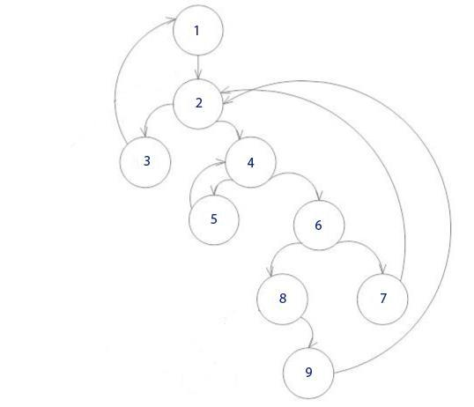

McCabe Çizgi Biçimi

5.5.2 McCabe Karmaşıklık Ölçütü Hesaplama

k = 12 Kenar sayısı d = 9 Düğüm sayısı p = 1 Bileşen sayısı

V(G)= k – d + 2p

V(G)=12 - 9 + 2 x 1 = 5

7. BAKIM

7.1 Giriş

Yazılımın dağıtılması ve kullanıma başlanmasından sonra yazılımda yapılacak değişiklikler yazılımın bakımı (software maintenance) olarak adlandırılır. Bu değişiklikler basit kodlama hatalarının düzeltilmesi (bug-fixes) şeklinde olabileceği gibi tasarımdan kaynaklanan hataların giderilmesi gibi daha kapsamlı değişiklikler şeklinde de olabilir. Yazılımın bakımı aslında yazılımın evrimleşmesidir. Yazılımın yaşamına devam edebilmesi için gerekli değişikliklerin uygulanmasıdır.

7.2 Kurulum

Kullanıcılar uygulamayı Google Play ücretsiz olarak indirilip kolayca kurulabilecektir.

8. SONUÇ

Sonuç olarak insanlara daha verimli ve programlı zaman geçirmeye yardımcı olacak bir proje oluşturdum. Proje dokümantasyonunu yazılım mühendisliği ölçütlerine uygun olarak yazmaya çalıştım. Projenin gereksinimlerini tam olarak tanımladım. Geriye sadece kodlarını yazmak kaldı. Yeterli kod bilgisine ulaştığımda ise projeyi tamamlayıp Google Play’e yüklemeyi planlıyorum.
NOT=BAZI ALT BAŞLIKLAR EKSİKTİR DAHA SONRA EKLEMELER YAPILACAKTIR…

